# 3D modelování - Cinema 4D

## Teoretická část:

**Vysvětlete téma 3D modelování, vizualizace a animace obecně**. **Vysvětlete funkce aplikace.**

## Praktická část:

1. **Předveďte základní modelování pomocí primitivních objektů a 2D**
2. **Předveďte úpravy pomocí polygonů.**
3. **Předveďte úpravy pomocí funkce NURBS.**
4. **Předveďte úpravy deformací.**

## Doplňující otázky:

1. **V programu Cinema4D předveďte a popište možnosti nastavení renderu.**
2. **Předveďte možnosti aplikace textury.**

# Cinema 4D

Je komerční multiplatformní [program](http://cs.wikipedia.org/wiki/Po%C4%8D%C3%ADta%C4%8Dov%C3%BD_program) pro tvorbu [3D grafiky](http://cs.wikipedia.org/wiki/3D_grafika). Tento program vytvořila německá společnost MAXON Computer. Cinema 4D je komplexní program pro tvorbu 3D scény - od [polygonového](http://cs.wikipedia.org/wiki/Mnoho%C3%BAheln%C3%ADk) [modelování](http://cs.wikipedia.org/wiki/Modelov%C3%A1n%C3%AD) přes [texturování](http://cs.wikipedia.org/wiki/Texturov%C3%A1n%C3%AD), nasvícení, [animaci](http://cs.wikipedia.org/wiki/Po%C4%8D%C3%ADta%C4%8Dov%C3%A1_animace) až po [rendering](http://cs.wikipedia.org/wiki/Renderov%C3%A1n%C3%AD). Snadné ovládání, přívětivé prostředí a přizpůsobivé rozhraní programu řadí Cinemu mezi profesionální 3D programy.

Cinema 4D je oblíbený 3D program. Díky snadnému ovládání, výborné spolupráci s kompozičními programy a přívětivému rozhraní se stal velice populární mezi 3D grafiky.

Cinema 4D je většinou spojena s modulem BodyPaint 3D (od verze 10 je BodyPaint 3D součástí programu)

Program pracuje s Vektorovou i Bitmapovou grafikou.

# Práce možnosti Cinema 4D

**Cinema 4D je komplexní program pro tvorbu 3D grafiky**. Znamená to, že díky jednomu programu můžete **vytvořit vše od** **modelu až po rendering**.

Lze modelovat z hotových primitivních objektů nebo tvořit modely pomocí polygonů - polygonální modelování. Každý objekt je tvořen body, které se spojují do polygonů (jeden polygon je určen minimálně 3 body). Modelování spočívá v úpravě těchto bodů a polygonů, díky čemuž se mění tvar objektu. Cinema 4D nabízí široké možnosti úprav a mnoho různých objektů a funkcí. Naleznete zde také důležité nástroje NURBS.

**Nasvícení hotové scény znamená, že vložíte zdroje osvětlení**, kterými objekty osvítíte přesně, jak je potřeba. Vložit lze různá světla, oblohu či Slunce.

**Texturování znamená, že na hotové objekty vložíte texturu** (bitmapa nanesená na povrch objektu za účelem změny barvy a vzhledu povrchu).

**Cinema 4D je i animačním programem**. Díky možnostem rozpohybování objektů a jednotlivých parametrů každého z nich lze tvořit působivé animace nebo dokonce celovečerní animované filmy.

**Rendering je výsledné převedení 3D dat do 2D obrázku - bitmapy.** Tento proces převodu vektorů na bitmapy je velice náročný na výkon počítače a tím pádem i na dobu výpočtu. Při tomto procesu se zobrazí výsledný obrázek se všemi nastavenými parametry, [vyhlazováním](http://cs.wikipedia.org/w/index.php?title=Vyhlazov%C3%A1n%C3%AD&action=edit&redlink=1), osvětlením, efekty atd.

# Cinema 4D - Pojmy

## 3D Modelování

**Pojmem 3D modelování se rozumí proces tvarování a vytváření 3D modelu.**

Těleso je popsáno jako [mnohostěn](https://cs.wikipedia.org/wiki/Mnohost%C4%9Bn) zcela určený svými hranicemi (stěnami, hranami a vrcholy). Téměř všechny počítačové modely, které se používají ve hrách a filmech, jsou hraniční modely.

## Vizualizace

## Počítačové 3D vizualizace umožňují nahlížet na reálnou podobu interiérů a exteriérů, vytvářet virtuální prohlídky, vsazovat modely budov do fotografií reálných prostorů atd. Je to jeden z nejpřístupnějších způsobů jak představit svoji práci laické veřejnosti. Ne každý se hned zorientuje ve složité projektové dokumentaci, proto je dnes vizualizace to hlavní, co „prodá“ architektonický návrh.

## Animace

**Animace je způsob vytváření zdánlivě se pohybujících věcí**. Slovo pochází z cizího slova znamenajícího **oživení**. Animace se využívá mj. v [animovaném filmu](https://cs.wikipedia.org/wiki/Animovan%C3%BD_film).

Princip animace představuje **záznam na sebe navazující sekvence snímků**, které jsou každý o sobě statický a drobně se od sebe liší. Při rychlém zobrazování těchto snímků postupně za sebou vzniká díky [setrvačnosti lidského oka](https://cs.wikipedia.org/wiki/Lidsk%C3%A9_oko) dojem plynulého [pohybu](https://cs.wikipedia.org/wiki/Pohyb). Snímky se však musí přehrávat takovou rychlostí, kterou už oko nepostřehne.

Pod pojmem „animace“ se ve 3D grafice nerozumí pouze **samotný pohyb objektů**, ale i **definice zdrojů světla**, **úhlu pohledu kamery**, **barev** a dalších prvků, které se mohou měnit v čase.

# Funkce aplikace

V Cinema 4D je možné:

* Modelovat objekty
* Seskupovat objekty
* Vytvářet animace
* Vkládat světlo
* Nastavovat vlastnosti Objektům
* Nasazovat na Objekty materiál (Texturu – Bitmapu)
* Vytvářet deformace

# Popis pracovní plochy

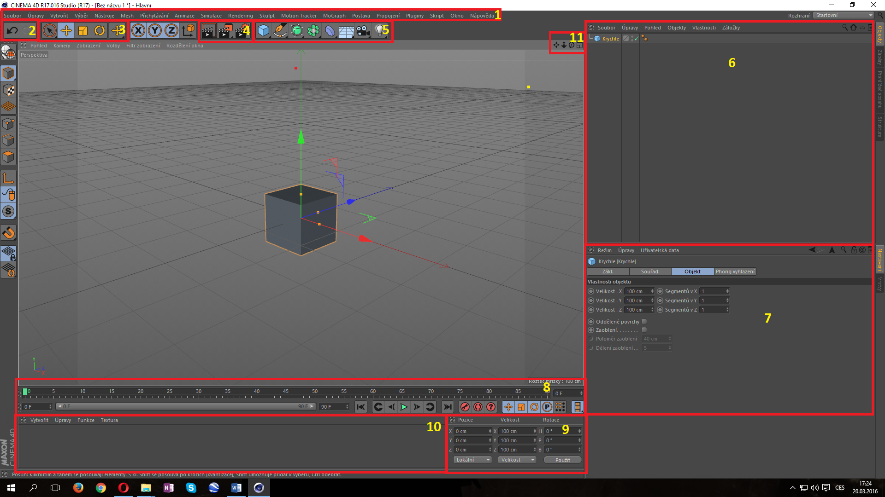

1. Hlavní menu
2. Zpět/Dopředu
3. Nástroj výběru; Nástroj pohybu; Nástroj velikosti; Nástroj rotace;
4. Rychlý render (Render jednoho obrázku); Render oblasti;
5. Vytváření objektů; Vytváření křivek; NURBS funkce; MoGraph funkce; Další funkce; Vytváření okolí; Nastavení kamery; Možnosti světla;
6. Objekty na pracovní ploše
7. Vlastnosti objektů
8. Animace
9. Pozice vybraného objektu
10. Vytváření materiálů
11. Ovládání zobrazení

# Práce v Cinema 4D

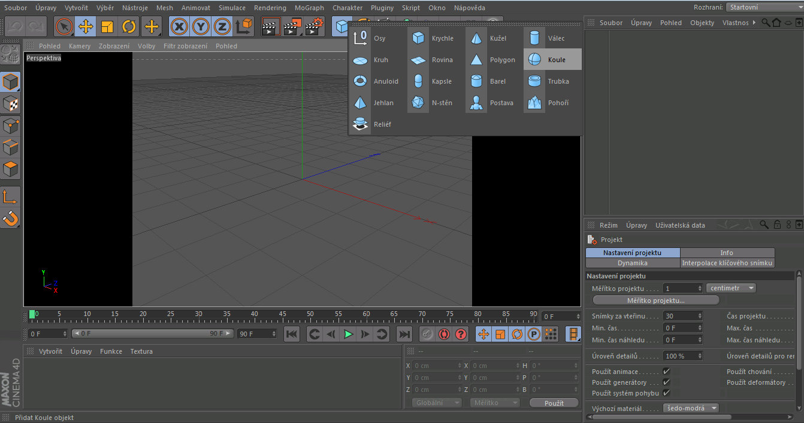

Kliknutím pravého tlačítky myši, vybíráme základní primitivní objekty.

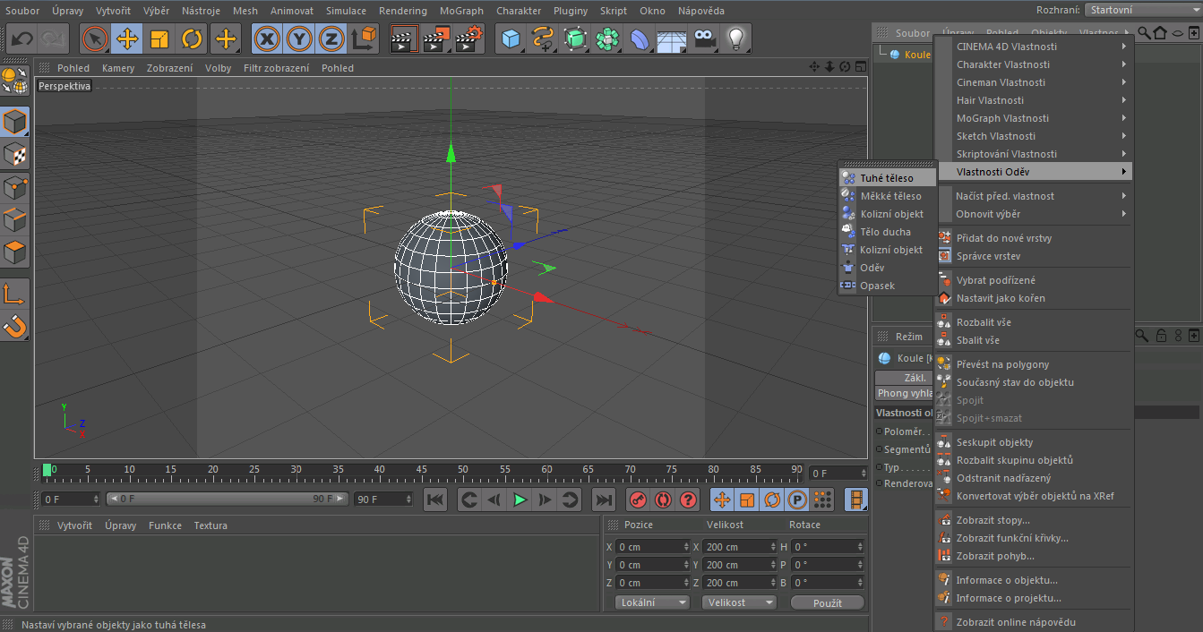

Zde vidíme základní vlastnosti simulace objektu.

Vlastnost tuhé těleso přidává objektu vlastnost padajícího tělesa.(Pusobí gravitace)

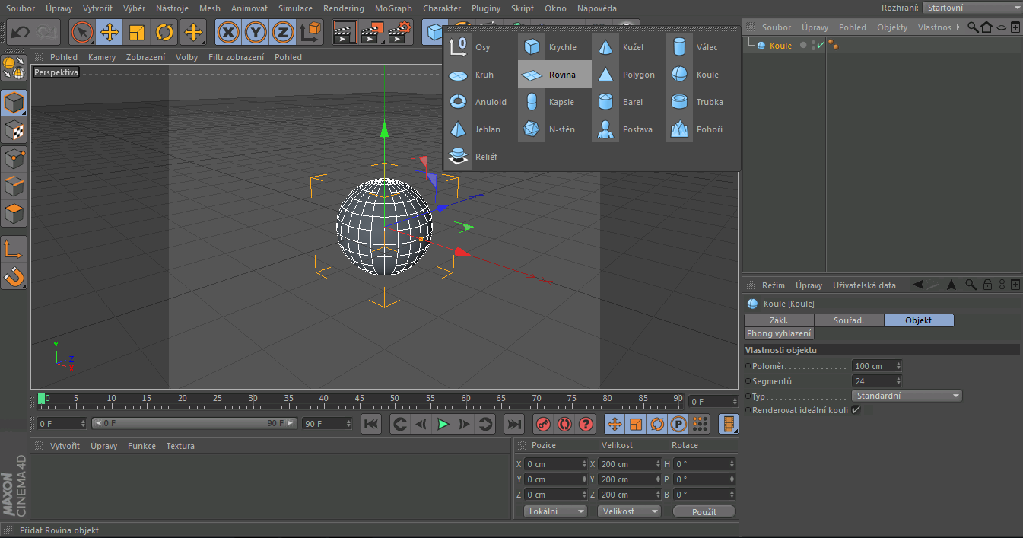

Přidáním roviny (podlahy) umožnujeme tuhému tělesu dopad.

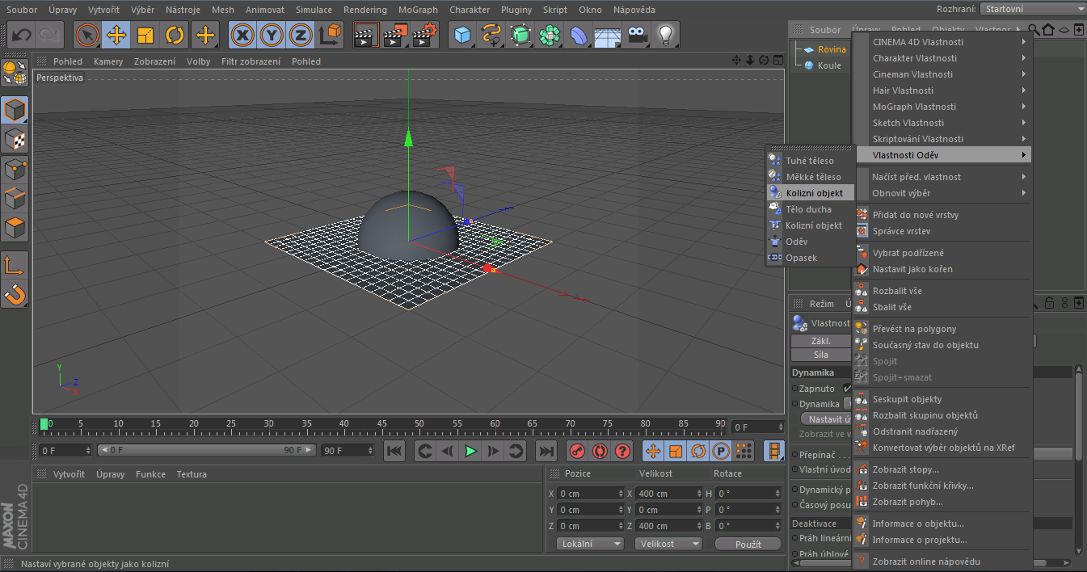

Přidáním vlastnosti kolizní objekt, znamená, že na objekt nepůsobí gravitace a umožnuje dopad tuhého tělesa.

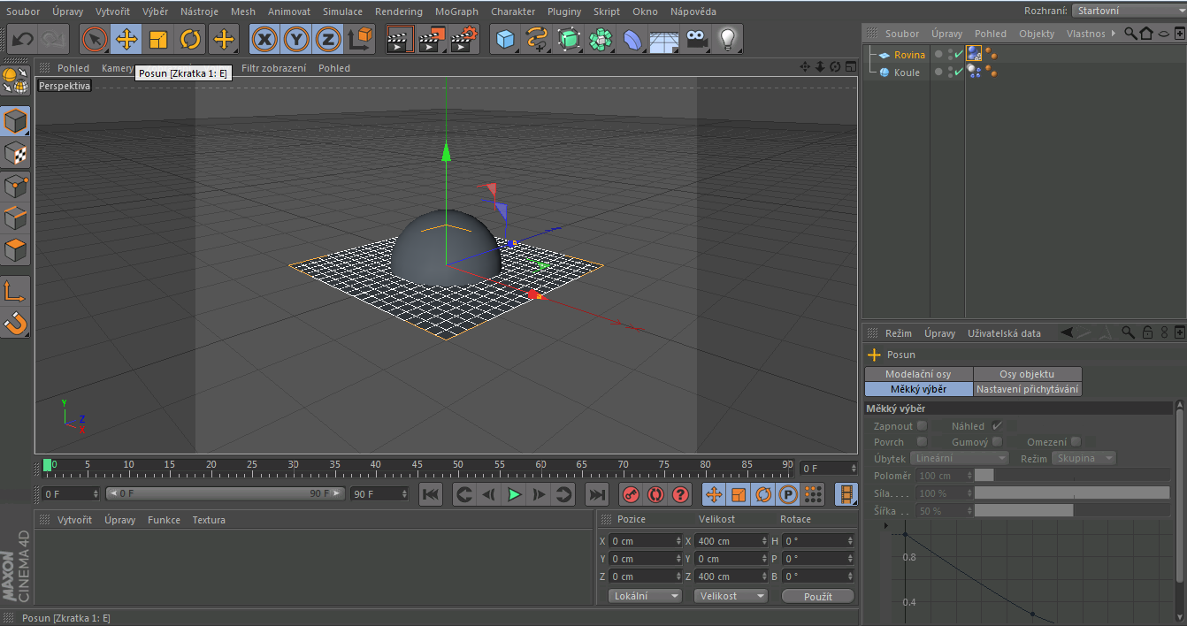

Zde můžeme s tělesem „Koule“ pohybovat přesně jak potřebujme (nahoru, dolu, do stran,…). V našem případě budeme pohybovat s tělesem nahoru, protože chceme, aby tuhé těleso „koule“ dopadlo na roviny z výšky.

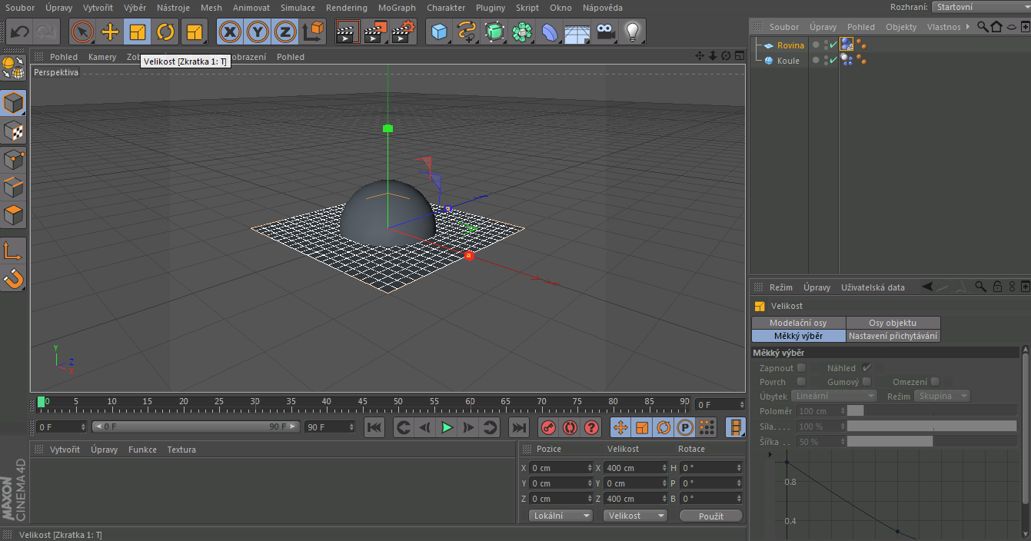

Zde můžeme objekt zvětšit či zmenšit, podle potřeby grafika. Pomocí zelené a červené osy.

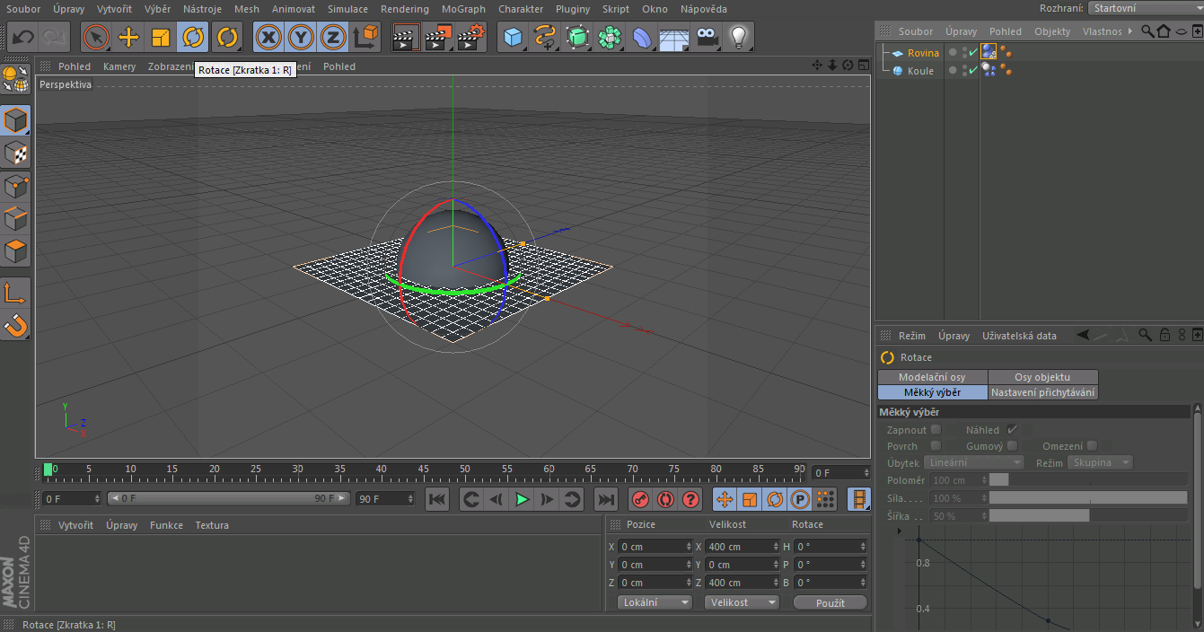

Zde můžeme s tělesem otáčet podle své potřeby. Zas díky červené a zelené osy.

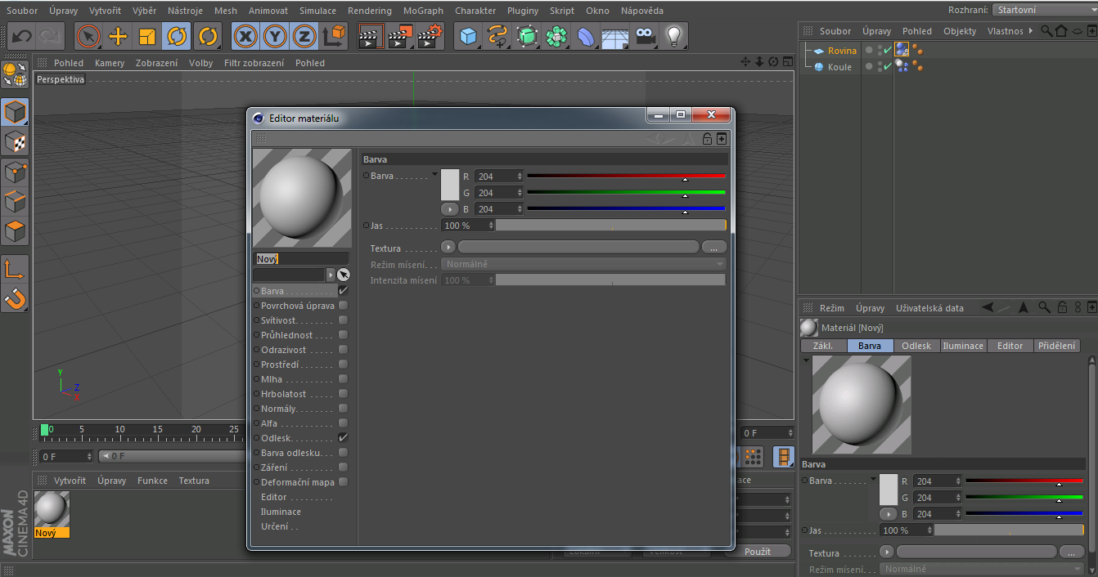

Kliknutím na Nový objekt levé části obrazovky, můžeme měnit texturu tělesa (Barvu či pozadí)

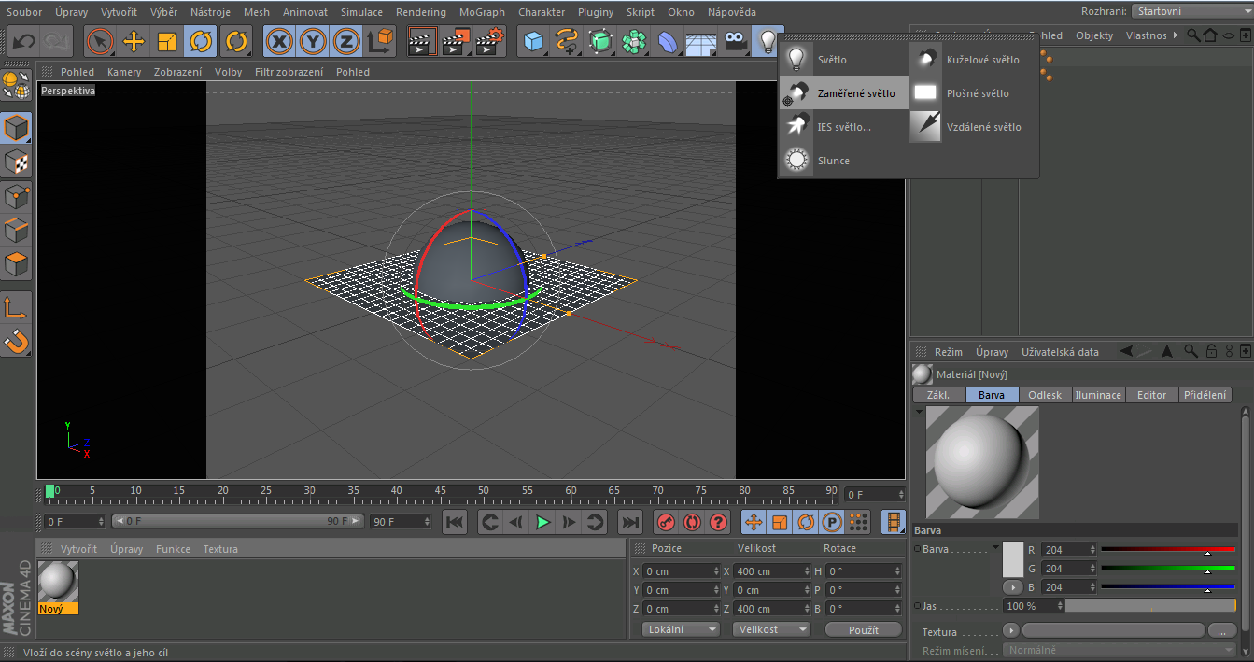

Zde vložíte zdroje osvětlení, kterými objekty osvítíte přesně, jak je potřeba. Vložit lze různá světla, oblohu či Slunce.

# Boolenovská operace

Pole -> Boolenovská operace

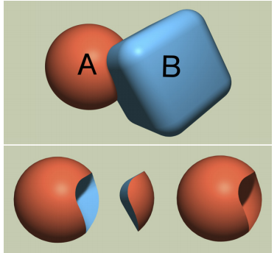

# NURBS

Práce s dalšími objekty.

* Vytvoříme Text (Pero -> Text)
* Vytvoříme NURB Protažení
* Vložíme text do NURB a upravujeme X, Y, Z

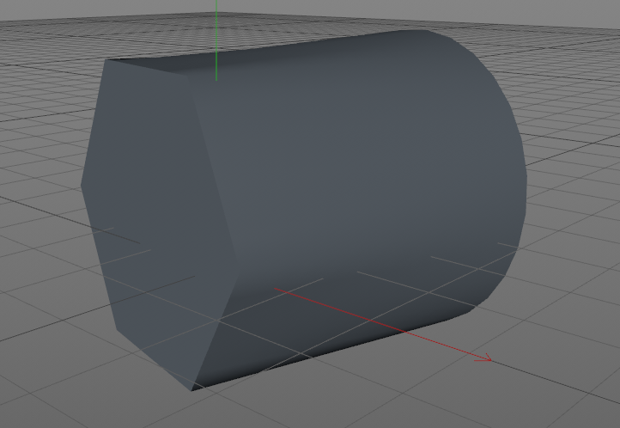

* Vložíme N-stěn a Kružnici
* Dáme je trochu od sebe
* Vytvoříme NURB POTAŽENÍ
* Oba objekty vložíme do NURBU

# Deformace

1. Vytvoříme **MoText** (MoGraph Text)
2. Ohnutí -> **Exploze**
3. Vytvořit -> Objekt -> **Osy**
4. Do Objektu **Osy** vložíme **MoText** i **Explozi**

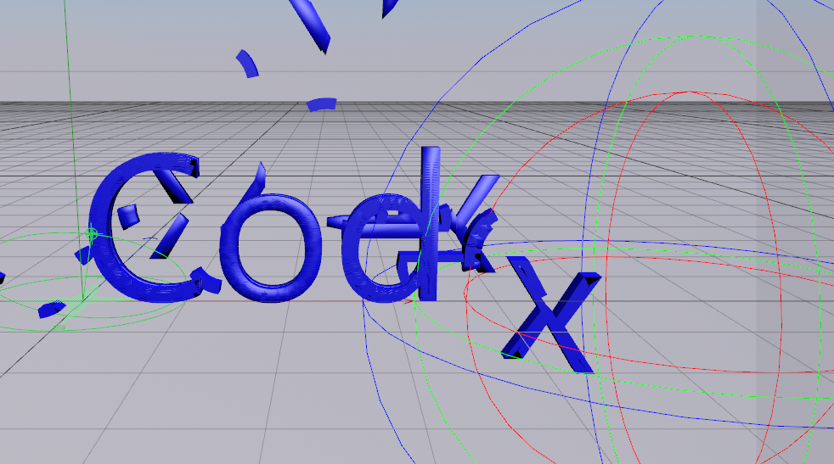

# Rendering

Renderování ([anglicky](https://cs.wikipedia.org/wiki/Angli%C4%8Dtina) rendering) je tvorba reálného obrazu na základě počítačového modelu, nejčastěji [3D](https://cs.wikipedia.org/wiki/3D).

* Renderovat pohled – 1 obrázek
* Vytvořit náhled

Upravujeme:

* Rozlišení (DPI)
* Výška a šířka
* FPS

# Cinema 4D – Textury

Vlevo dole Vytvořit nový materiál

